**ЛОД /Лично образователно дело на ученик/**

1. 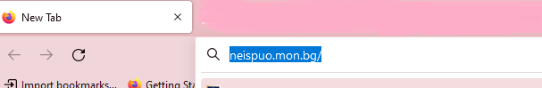

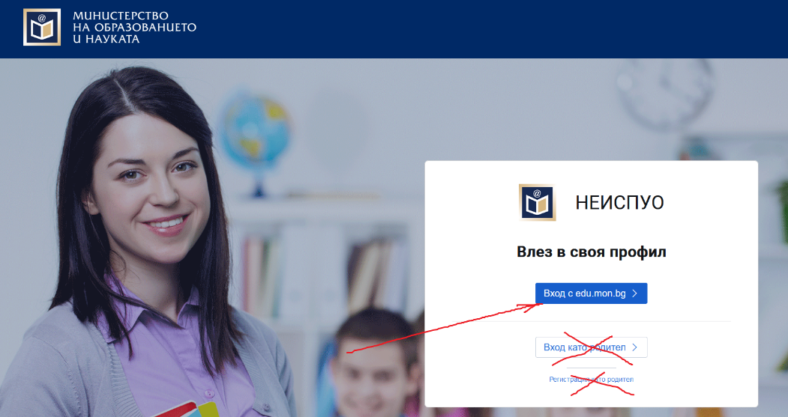

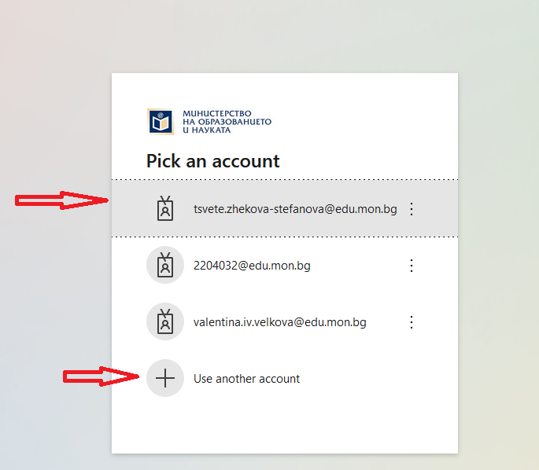

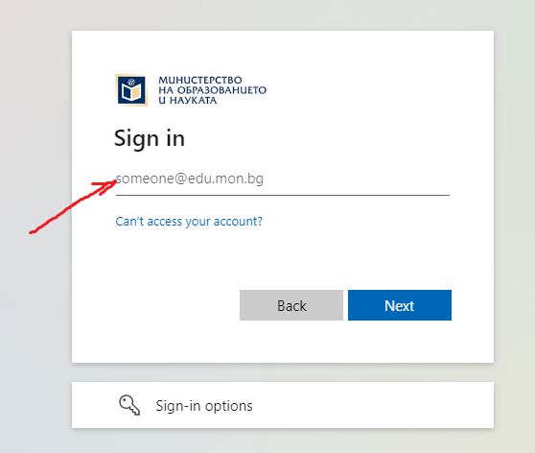

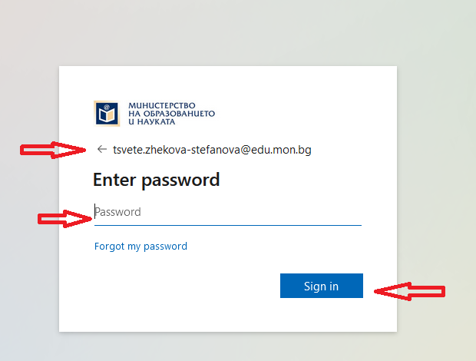

1. 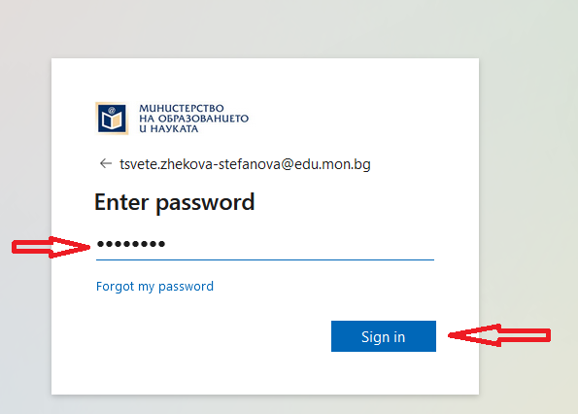

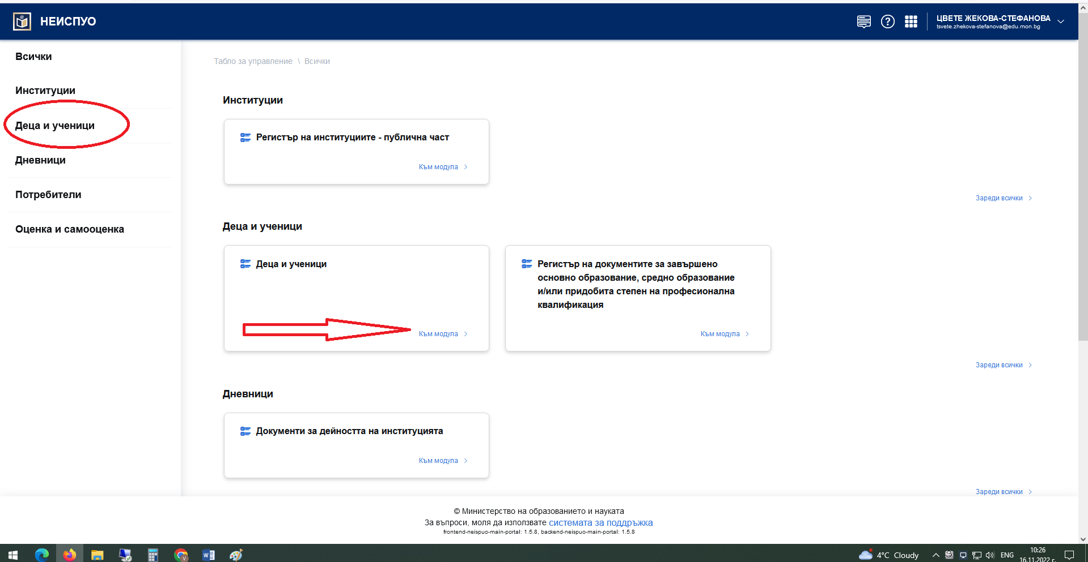

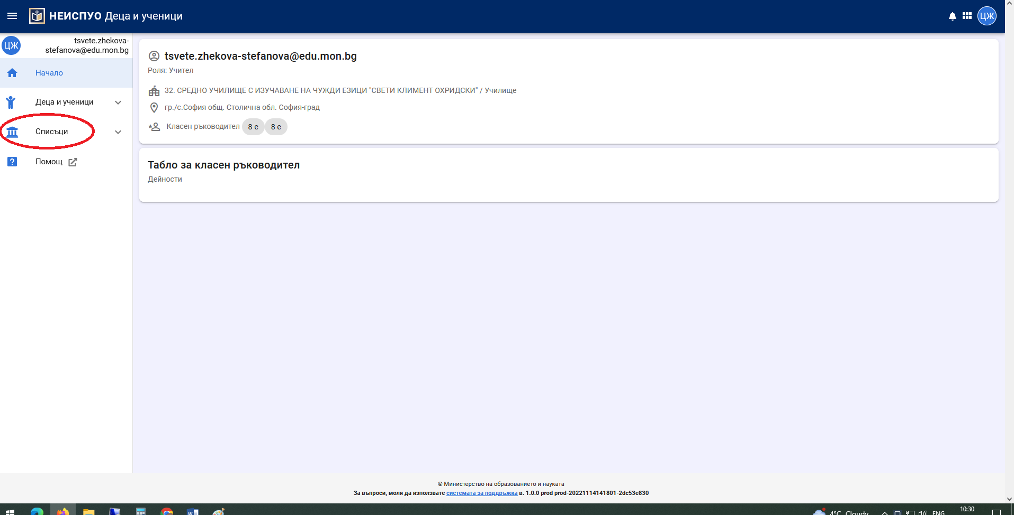

1. 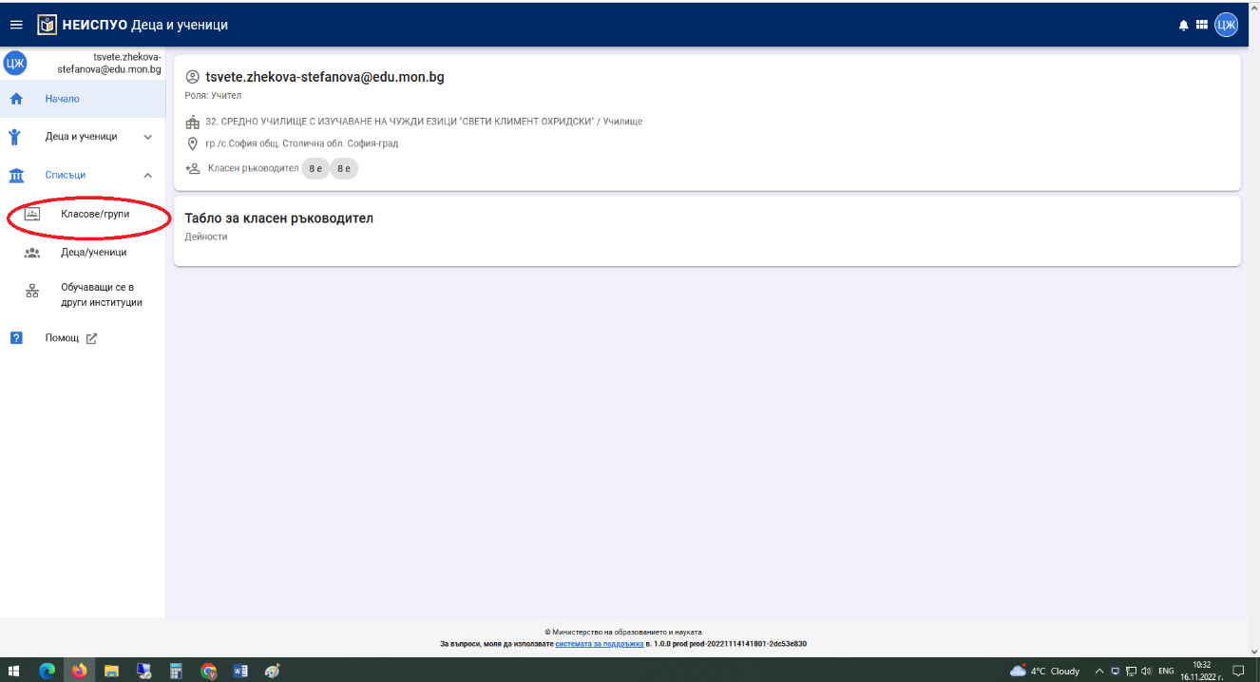

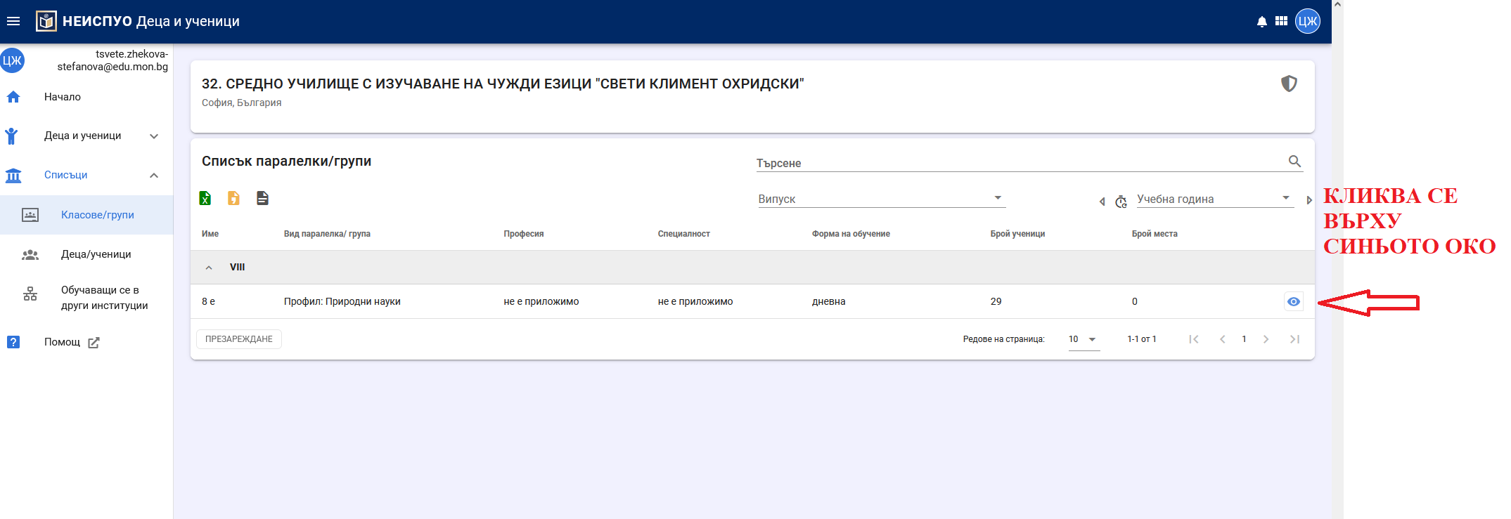

1. 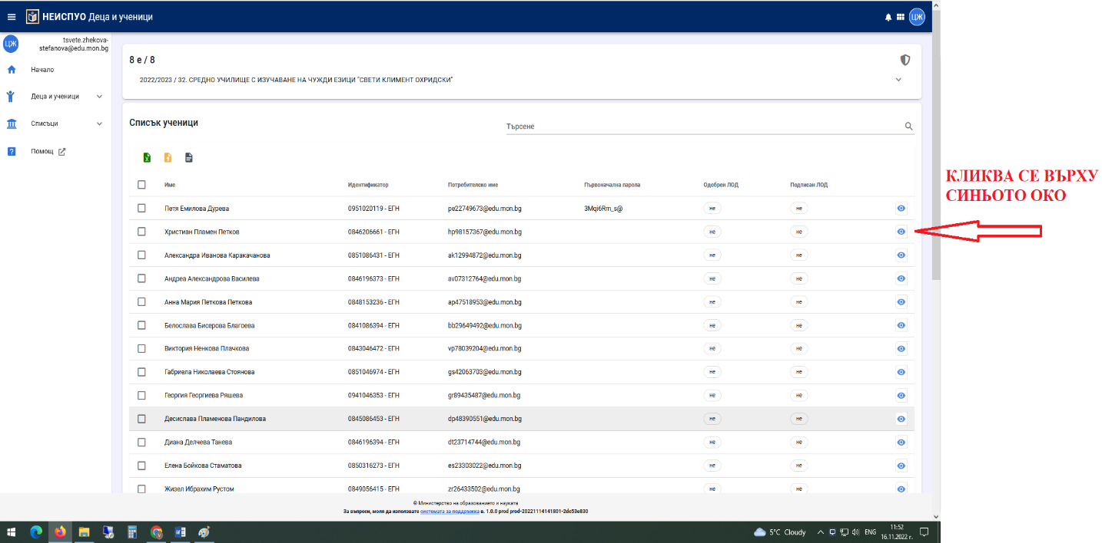
2. 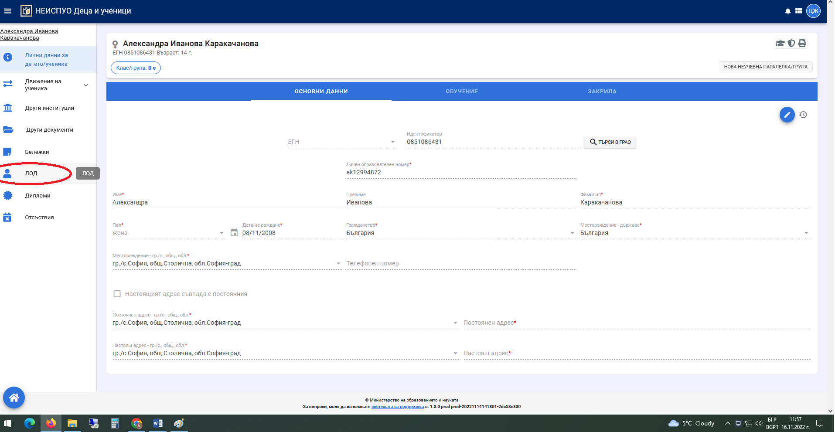
3. **ХАРАКТЕРИСТИКА НА СРЕДАТА**

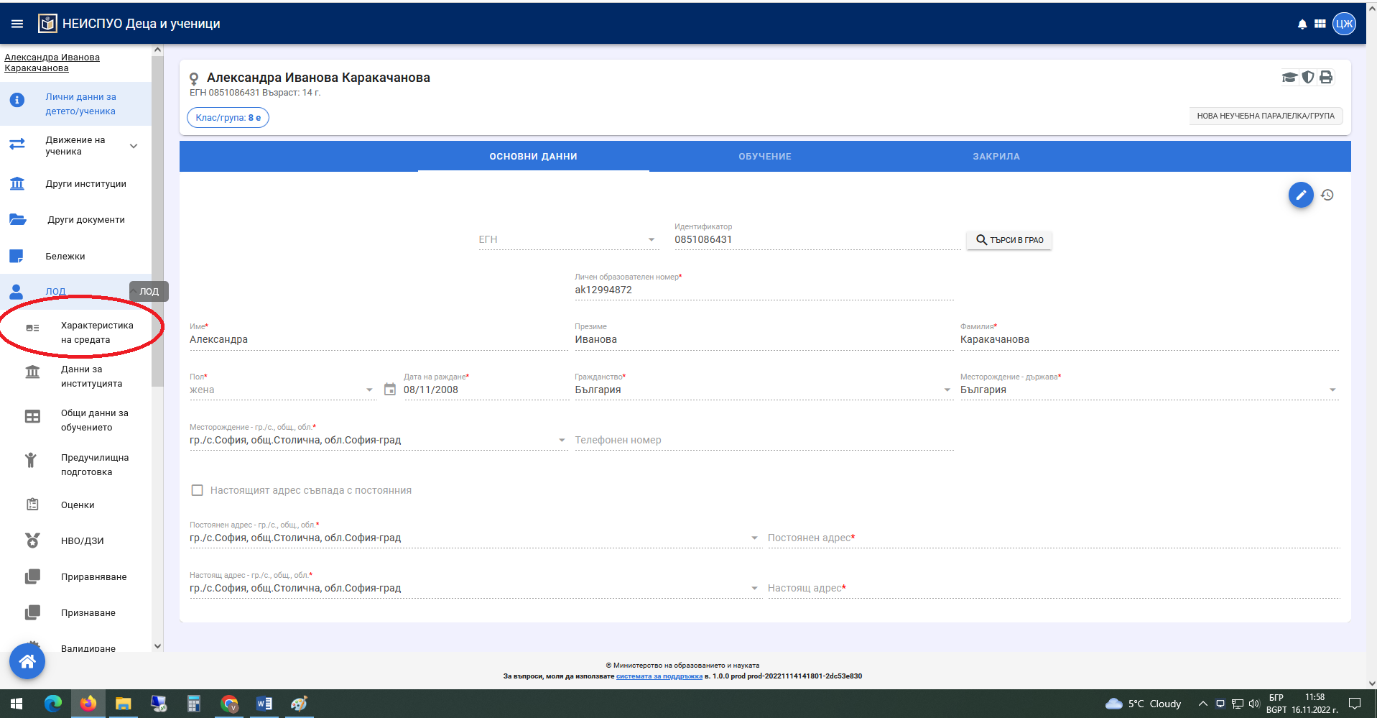

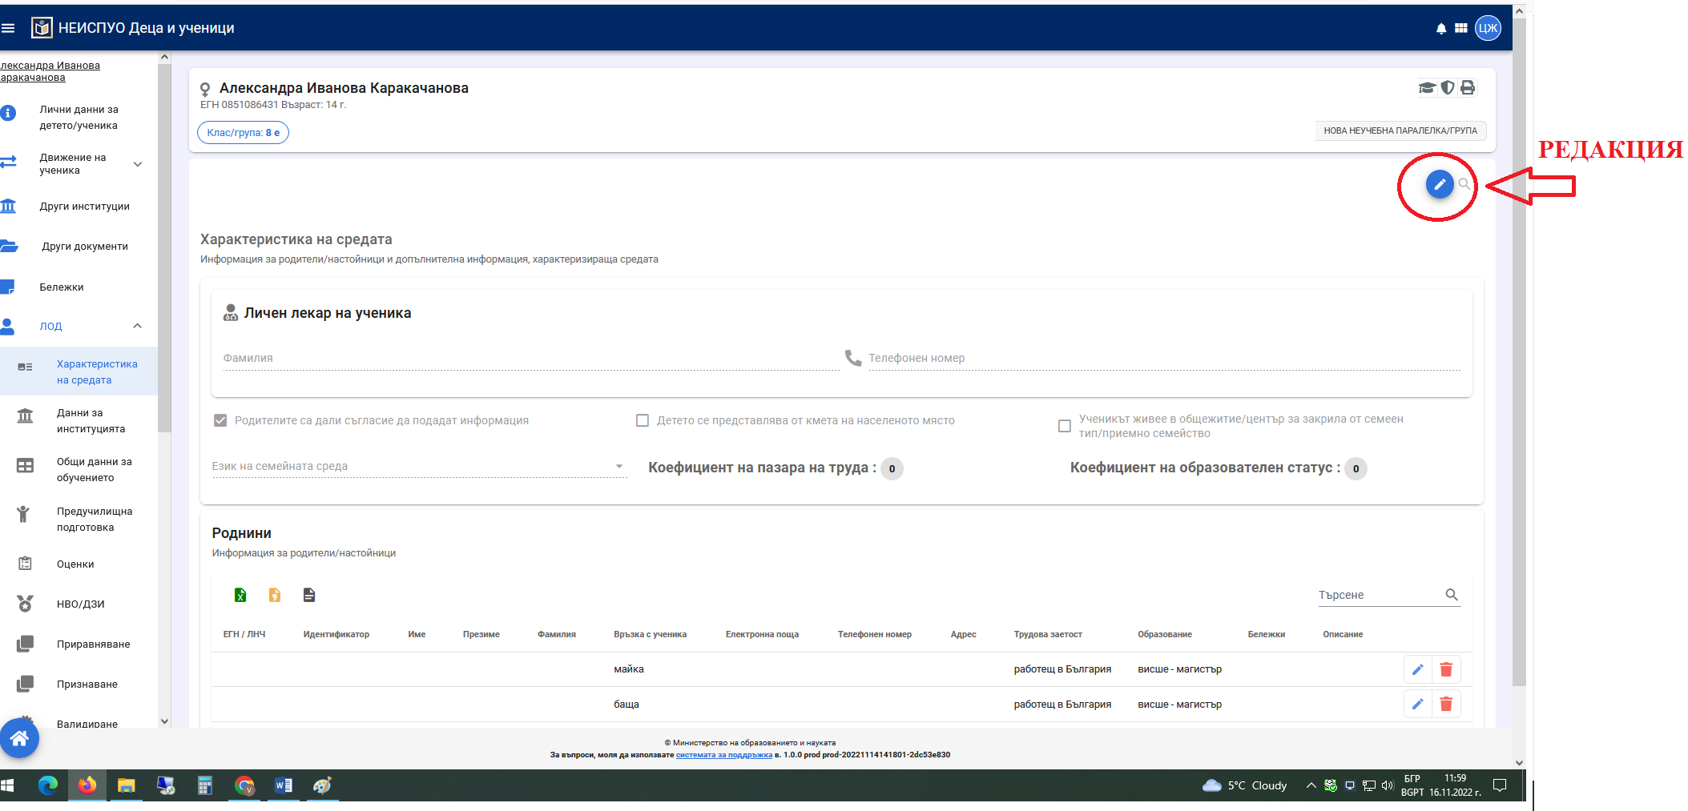

**Въвеждане информация за личен лекар:**

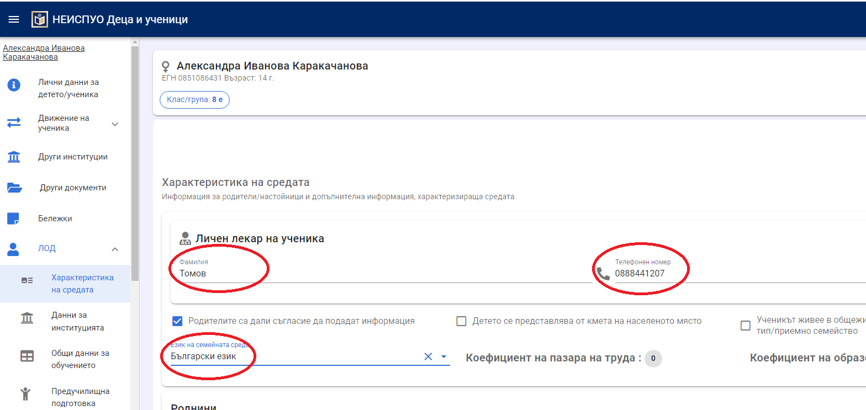

**Въвеждане информация за родителите- на същия екран:**

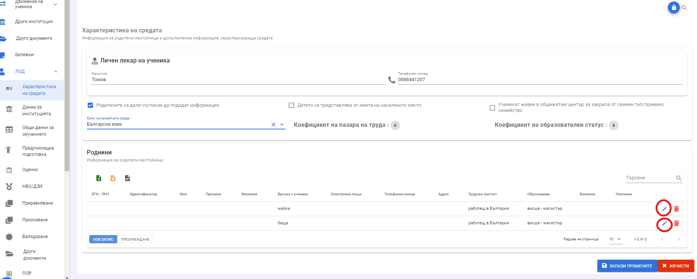

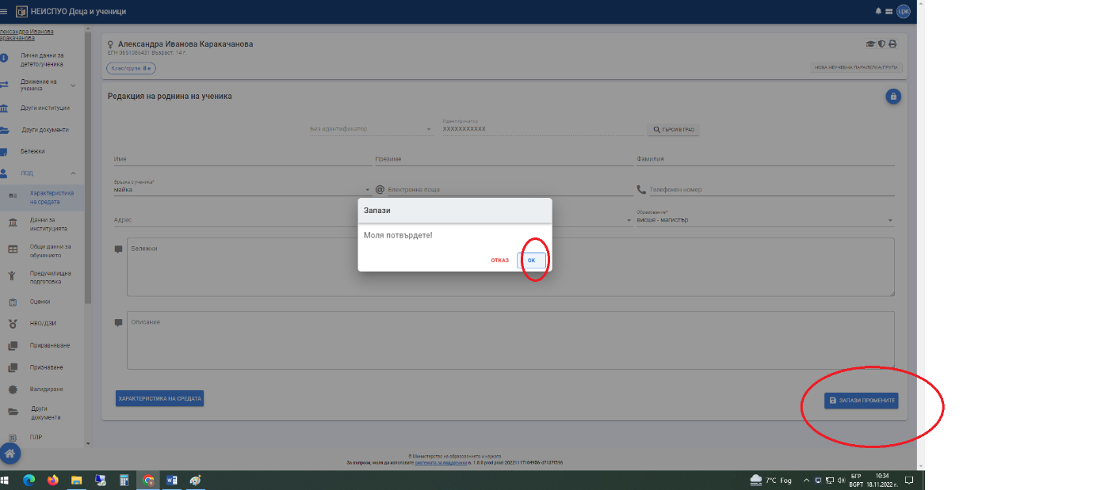

1. **СТИПЕНДИИ**

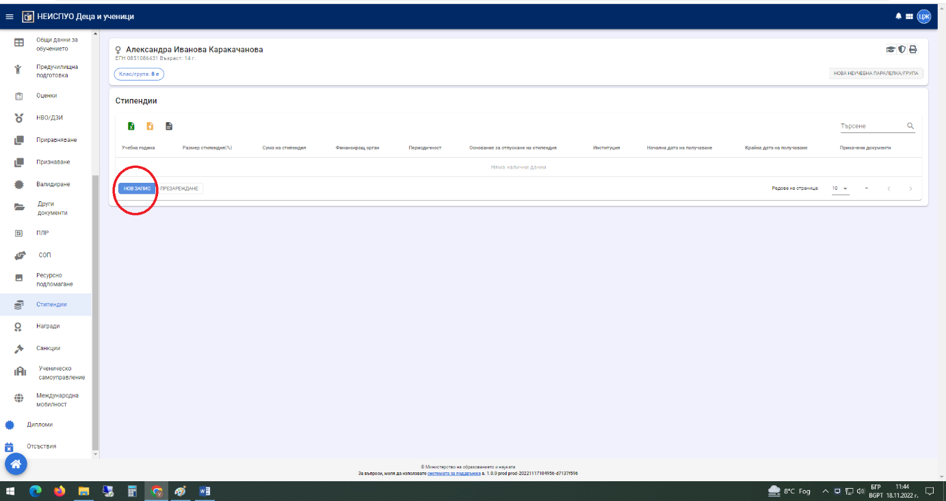

1. 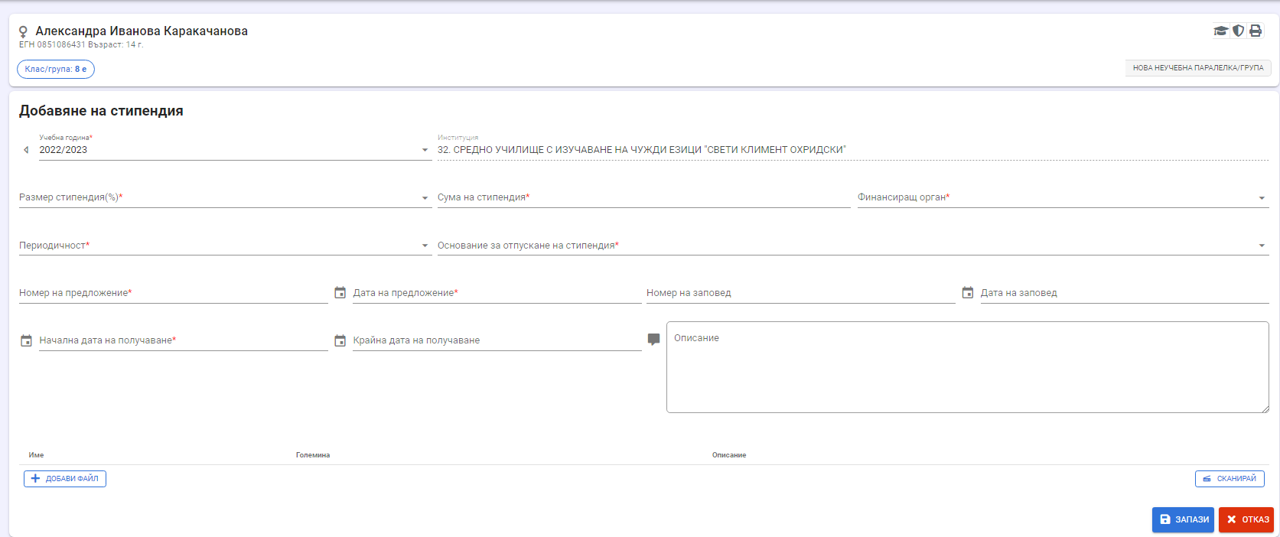
2. 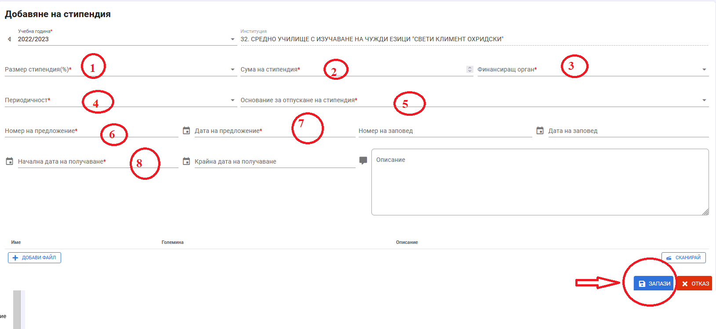

**Полетата от 1 до 8 се попълват както следва:**

1 – Информацията ще получите от списъка с учениците получаващи стипендия

2 – Сумата, която получава ученика

3 – Бюджет на държавно или общинско училище

4 – Информацията ще получите от списъка с учениците получаващи стипендия

5 – Информацията ще получите от списъка с учениците получаващи стипендия

6 – 1

7 – 18.10.2022г.

8 – 15.09.2022г.

1. **САНКЦИИ – за учениците, които имат наказание**

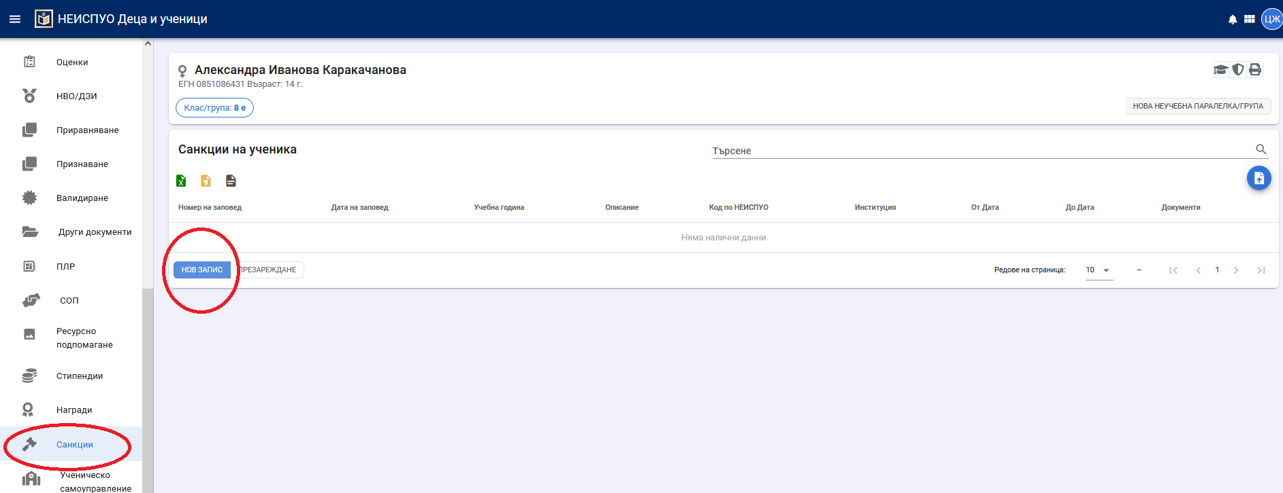

1. 